台中縣潭子國小八十八學年度第二學期數學科第二次學習評量試卷
校長：侯戊己 教務主任：陳根成 出題者：簡秀芳 一年 班 姓名
- 數數看，有多少？18分  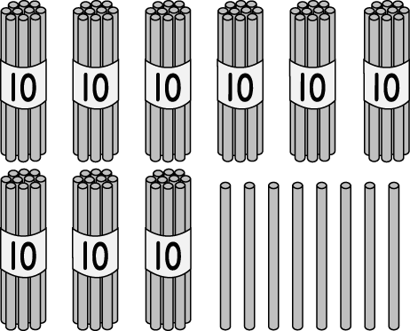            有【】個10，  【】個1；  共有【 】  有【】個10，  【】個1；  共有【 】  有【】個10，  【】個1；  共有【 】  二、連連看：4分            圓形 正方形 長方形 三角形  三、超級比一比：  ㄅ.最大的打，最小的打○：18分  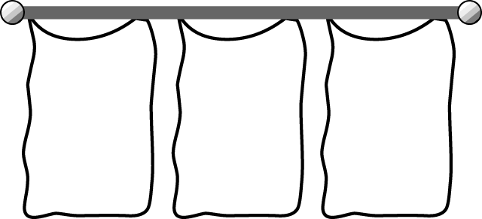      53 46 71 92 99 98 67 27 47  （ ） （ ） （ ） （ ） （ ） （ ） （ ） （ ） （ ）      81 69 96 100 63 37 50 30 80  （ ） （ ）（ ） （ ） （ ） （ ） （ ） （ ） （ ）  ㄆ. 最長的打，最短的打○：9分      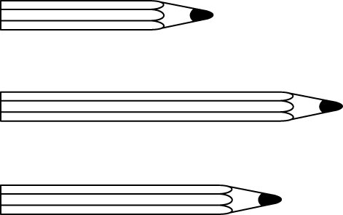  （ ） （ ）  （ ） （ ）  （ ） （ ） （ ）（ ） （ ）  四、看圖算算看：18分  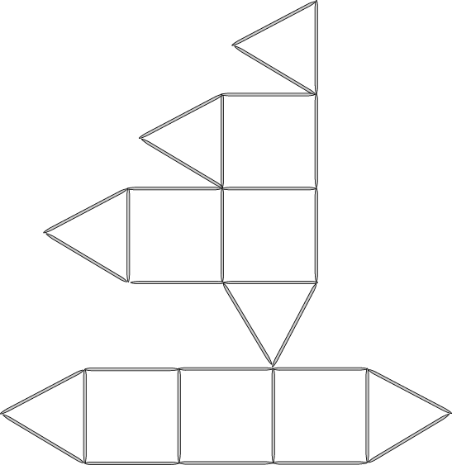  ㄅ.數看看，有多少根牙籤？  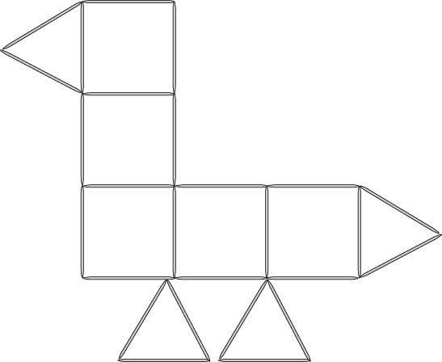  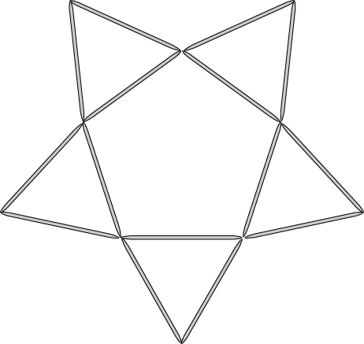      （ ）根 （ ）根 （ ）根  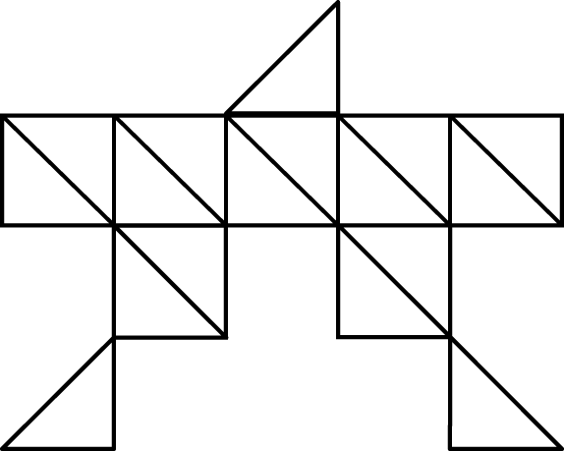  ㄆ.數數看，用了多少塊 ？  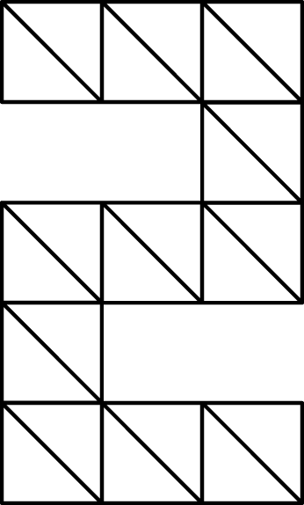  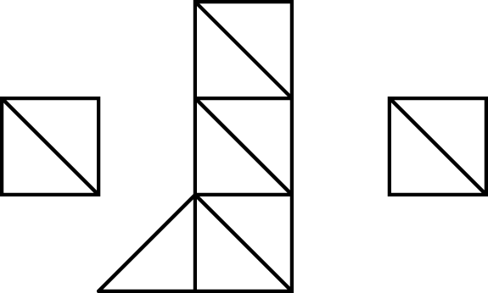      （ ）塊 （ ）塊 （ ）塊 | 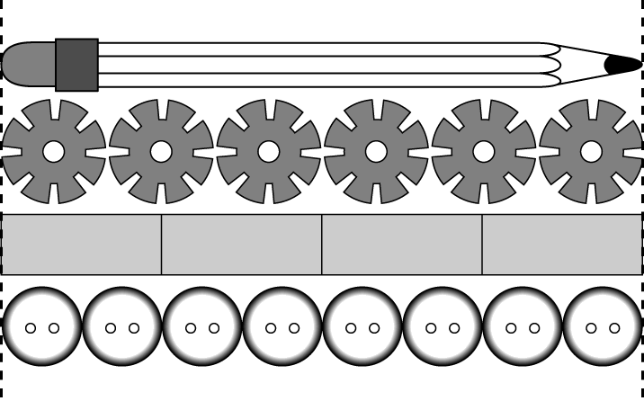  ㄇ.鉛筆    是（）個 的長    是（）個 的長    是（）個 的長  五、量量看，大概有多長？8分  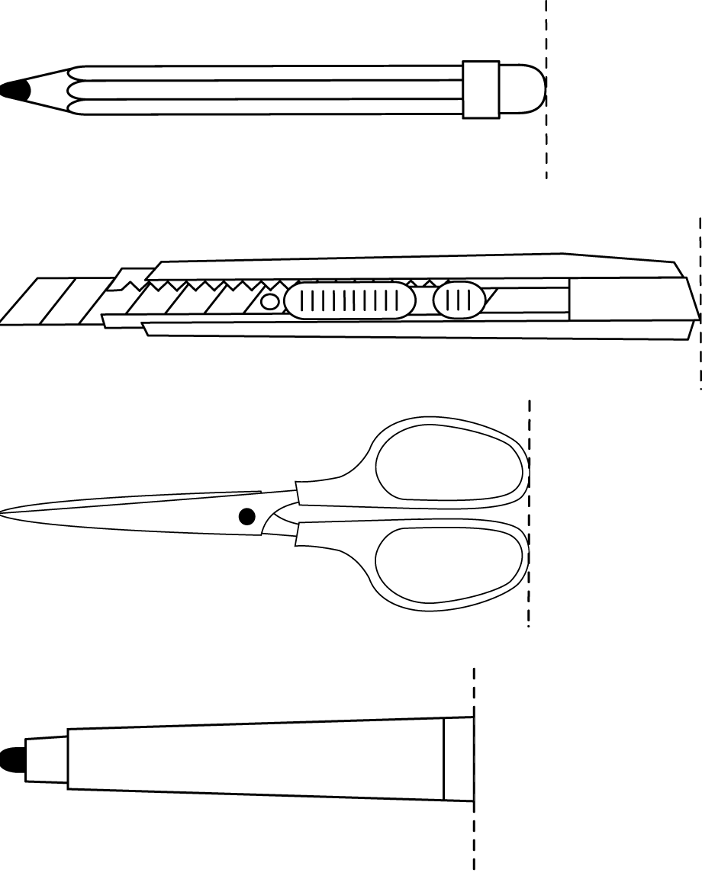  （）公分  （）公分  （）公分  （）公分  六、接龍遊戲：11分  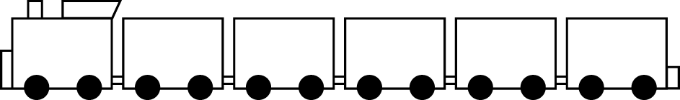   100 80 50  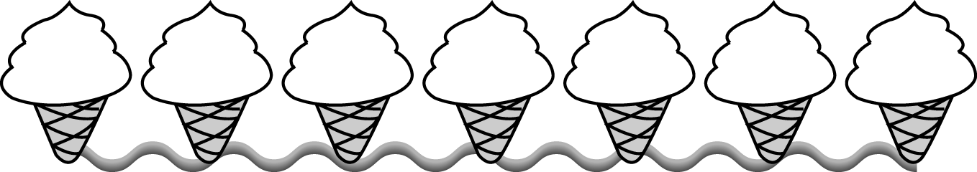   65 67 73  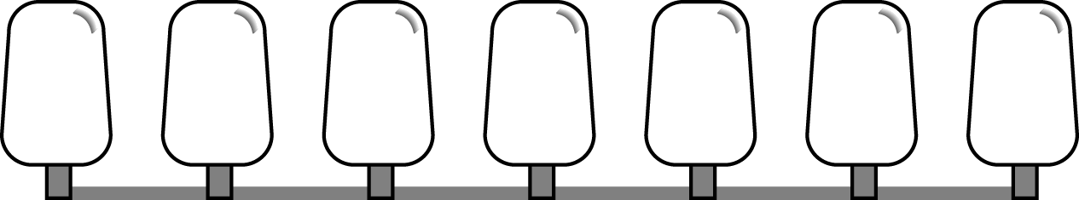   55 60 75  七、不是直的請打：4分       【 】 【 】 【 】 【 】  八、數數看，各有多少？5分  有【】個  有【】個  有【】個  有【】個  九、請用小黑點畫出你的圖案：5分                                                                                                                                                                                                                                                                                        

